NOM | Prénom | CLASSE | DATE

Les métadonnées d’une photographie numérique
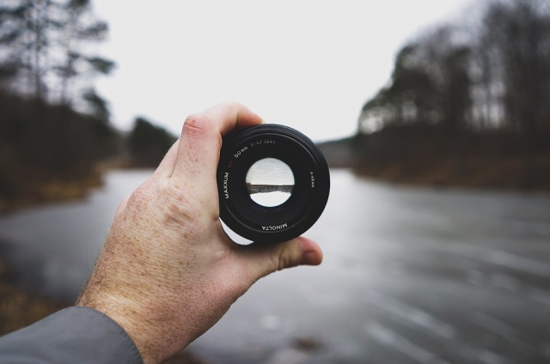 | Les métadonnées d'une photographie peuvent nous trahir et révéler des informations sur la date de la prise de vue, l'appareil utilisé, les caractéristiques techniques, la date de retouche, et d'éventuelles autres données telles que les coordonnées GPS. Il vaut mieux parfois supprimer ces données lorsque la photographie doit être partagée, car on ne compte plus les cas de personnes repérées ou trahies par des photographies non purgées de ces métadonnées.  Comment lire et modifier ces métadonnées ?

  - Lecture des métadonnées sur le web
Allez-y :
Rendez-vous sur le site https://jimpl.com/ (CTRL+CLIC)
Importez la photographie « photo_1.jpg ».

Visualisez les données EXIF et complétez le tableau ci-dessous.
photo_1.jpg
Appareil photographique
Flash utilisé pour la prise de vue (oui / non)
Date de la prise de vue
Définition de l’image
Résolution de l’image

  - Lecture des métadonnées à l’aide d’un script Python
Allez-y :
1. Recopiez puis exécutez le script ci-dessus dans Pyzo ou un autre IDE Python.
2. Complétez le tableau ci-dessous.
3. Reprenez les étapes 1 & 2 pour la photographie « photo_3.jpg ».
 | photo_2.jpg | photo_3.jpg
Définition de l’image (taille)
Heure de la prise de vue
Latitude (GPS) du lieu de la prise de vue
Longitude (GPS) du lieu de la prise de vue
Lieux de prise de vue | Lyon | Curemonte

Allez-y :
1. En vous appuyant sur le script Python précédent », réalisez un script qui demande à l’utilisateur les coordonnées de deux villes et qui retourne la distance (en km) entre ces deux villes.
2. À partir des villes d’où ont été prises les photographies « photo_2.jpg » et « photo_3.jpg », étudiées ci-dessus, déterminez à l’aide de votre script, la distance, en km, qui les sépare.
Distance entre les deux lieux (en km) : _____________________________________
3. Déterminez les distances, en km, entre les villes « Tassin-la-Demi-Lune » et « Brindas ». Utilisez le site https://www.coordonnees-gps.fr/ (CTRL+CLIC) pour récupérer les coordonnées GPS de ces deux villes.
Distance entre Tassin et Brindas (en km) : _____________________________________
4. La page web www.lexilogos.com/calcul_distances.htm (CTRL+CLIC) permet de calculer la distance qui sépare lieux d’où ont été prises les deux photos. Vérifiez les résultats obtenus aux questions 2 et 3.
Les résultats sont-ils identiques ? (oui/non) : _______
Si vous avez répondu « non », indiquez les différences constatées : ___________________________
__________________________________________________________________________________
  - Lecture des métadonnées à l’aide d’un logiciel de visualisation
Une manière simple de lire les métadonnées EXIF est d’effectuer un clic droit avec la souris sur le fichier de l’image et d’ouvrir les propriétés de l’image.
Allez-y :
1. Faites un clic droit sur le fichier « photo_1.jpg » puis un clic gauche sur « Propriétés » puis cliquez sur l’onglet « Détails ». Récupérez les métadonnées suivantes et complétez le tableau ci-dessous :
photo_1.jpg
Marque de l’appareil photo
Flash utilisé pour la prise de vue (oui / non)
Date de la prise de vue
Définition de l’image
Résolution horizontale de l’image

2. Comparez avec celles obtenues dans la partie « lecture en ligne » ; sont-elles identiques ?
Les propriétés sont identiques ? (oui/non) : _______
Si vous avez répondu « non », indiquez les différences constatées : ___________________________
__________________________________________________________________________________
Avec le logiciel Irfanview, il est aussi possible de visualiser les métadonnées d’une image.

Allez-y :
1. Exécutez « IrfanviewPortable » (Autres raccourcis/SNT/IrfanViewPortable).
4. Cliquez sur le bouton « Infos EXIF » (en bas et à gauche) afin de visualiser les métadonnées EXIF de l’image. Collez ci-dessous une copie d’écran des métadonnées GPS :

Des logiciels spécialisés permettent de consulter les métadonnées EXIF.
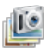
Allez-y :
1. Exécutez « ExifDataView » (Autres raccourcis/SNT/ExifDataView).
2. Chargez une photographie (par exemple « photo_3.jpg ») : « Fichier » → « Ouvrir ».
Les métadonnées EXIF s’affichent dans la fenêtre du logiciel. Collez ci-dessous une copie d’écran d’une partie de ces métadonnées :

